ФЕДЕРАЛЬНОЕ АГЕНТСТВО ЖЕЛЕЗНОДОРОЖНОГО ТРАНСПОРТА
Федеральное государственное бюджетное образовательное учреждение
высшего профессионального образования
«Петербургский государственный университет путей сообщения
Императора Александра I»
(ФГБОУ ВПО ПГУПС)

Кафедра «Теоретическая механика»

РАБОЧАЯ ПРОГРАММА
дисциплины
«ТЕОРЕТИЧЕСКАЯ МЕХАНИКА» (Б1.Б.12.1)
для направления
08.03.01 «Строительство»
по профилю
«Промышленное и гражданское строительство»

Форма обучения – очная, очно-заочная, заочная

Санкт-Петербург
2015

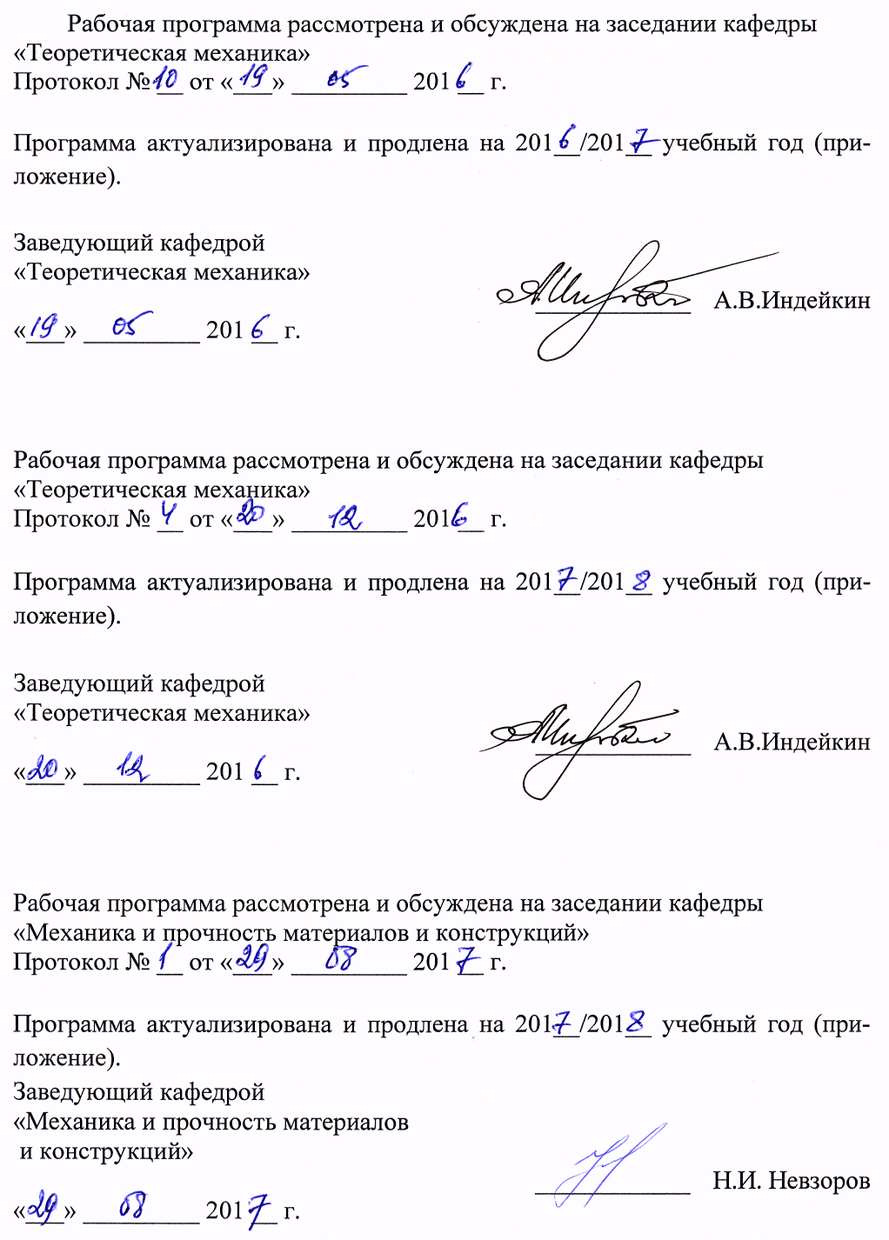

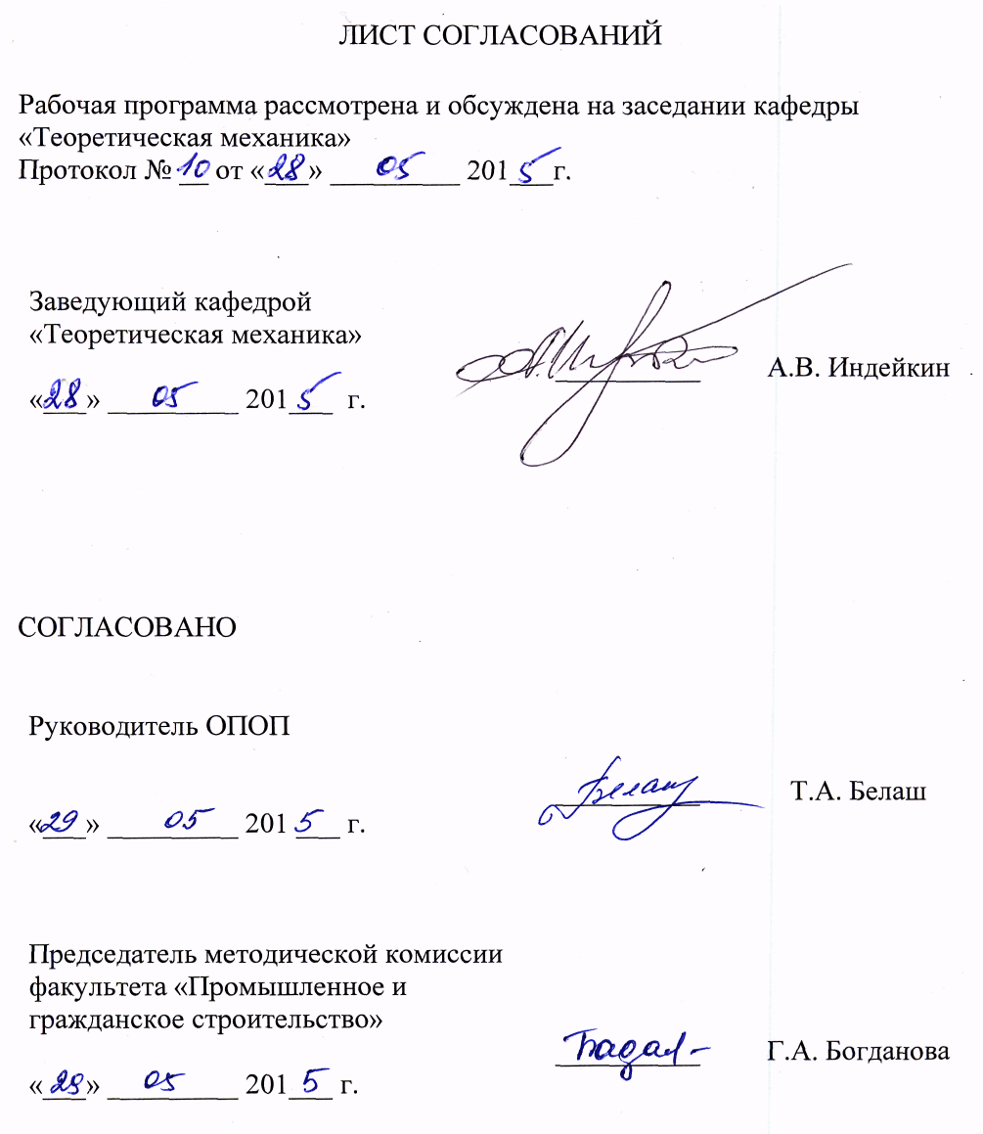
1. Цели и задачи дисциплины

Рабочая программа составлена в соответствии с ФГОС ВО, утвержденным «12» марта 2015 г., приказ № 201 по направлению 08.03.01 «Строительство», по дисциплине «Теоретическая механика».
Целью изучения дисциплины является приобретение студентом необходимого объема фундаментальных знаний в области механического взаимодействия и механического движения механических систем, на базе которых строится большинство специальных дисциплин инженерно-технического образования.
Для достижения поставленной цели решаются следующие задачи:
- дать студенту первоначальное представление о постановке инженерных и технических задач, их формализации, выборе модели изучаемого механического явления;
- привить навыки использования математического аппарата для решения инженерных задач в области механики;
- освоить основы методов статического расчета конструкций и их элементов;
- освоить основы кинематического и динамического исследования различных механизмов и их элементов;
- формировать знания и навыки, необходимые для изучения ряда профессиональных дисциплин;
- развивать логическое мышление и творческий подход к решению профессиональных задач.

2. Перечень планируемых результатов обучения по дисциплине, соотнесенных с планируемыми результатами освоения основной профессиональной образовательной программы

Планируемыми результатами обучения по дисциплине являются: приобретение знаний, умений, навыков.
В результате освоения дисциплины обучающийся должен:
ЗНАТЬ:
– основные подходы к формализации и моделированию движения и равновесия материальных тел; постановку и методы решения задач о движении и равновесии механических систем;
– основные положения и расчетные методы, используемые в механике, на которых базируется изучение курсов всех строительных конструкций, машин и оборудования.
УМЕТЬ:
– применять полученные знания по теоретической механике при изучении дисциплин профессионального цикла;
ВЛАДЕТЬ:
– основными современными методами постановки, исследования и решения задач механики.
Изучение дисциплины направлено на формирование следующих общепрофессиональных компетенций (ОПК):
- способности использовать основные законы естественнонаучных дисциплин в профессиональной деятельности, применять методы математического анализа и математического (компьютерного) моделирования, теоретического и экспериментального исследования (ОПК-1);
- способности выявить естественнонаучную сущность проблем, возникающих в ходе профессиональной деятельности, привлечь их для решения соответствующий физико-математический аппарат (ОПК-2).
Область профессиональной деятельности обучающихся, освоивших данную дисциплину, приведена в п. 2.1 общей характеристики ОПОП.
Объекты профессиональной деятельности обучающихся, освоивших данную дисциплину, приведены в п. 2.2 общей характеристики ОПОП.

3. Место дисциплины в структуре основной профессиональной образовательной программы

Дисциплина «Теоретическая механика» (Б1.Б.12.1) относится к базовой части и является обязательной дисциплиной обучающегося.

4. Объем дисциплины и виды учебной работы

Для очной формы обучения:
Вид учебной работы | Всего часов | Семестр
 |  | 2
Контактная работа (по видам учебных занятий)  В том числе:  - лекции (Л)  - практические занятия (ПЗ)  - лабораторные работы (ЛР) | 50  34  16  ─ | 50  34  16  ─
Самостоятельная работа (СРС) (всего) | 49 | 49
Контроль | 45 | 45
Форма контроля знаний | Э | Э
Общая трудоемкость: час / з.е. | 144/4 | 144/4
Примечание: - «Форма контроля знаний» - экзамен (Э)

Для очно-заочной формы обучения:
Вид учебной работы | Всего часов | Семестр
 |  | 2
Контактная работа (по видам учебных занятий)  В том числе:  - лекции (Л)  - практические занятия (ПЗ)  - лабораторные работы (ЛР) | 54  18  36  ─ | 54  18  36  ─
Самостоятельная работа (СРС) (всего) | 27 | 27
Контроль | 63 | 63
Форма контроля знаний | Э | Э
Общая трудоемкость: час / з.е. | 144/4 | 144/4
Примечание: - «Форма контроля знаний» - экзамен (Э)

Для заочной формы обучения:
Вид учебной работы | Всего часов | Курс
 |  | 2
Контактная работа (по видам учебных занятий)  В том числе:  - лекции (Л)  - практические занятия (ПЗ)  - лабораторные работы (ЛР) | 18  10  8  - | 18  10  8  -
Самостоятельная работа (СРС) (всего) | 113 | 113
Контроль | 13 | 13
Форма контроля знаний | З, Э, 2 КЛР | З, Э, 2 КЛР
Общая трудоемкость: час / з.е. | 144/4 | 144/4
Примечание: - «Форма контроля знаний» - зачет (З), экзамен (Э), контрольная работа (КЛР).

5. Содержание и структура дисциплины

5.1 Содержание дисциплины

№ п/п | Наименова-ние раздела дисциплины | Содержание раздела
1 | Кинематика | Введение.  Введение в курс теоретической механики. Краткий исторический очерк развития механики в мире и в России. Роль теоретической механики в развитии научно-технического прогресса. Разделы теоретической механики и их краткая характеристика  Тема 1. Кинематика точки.  Введение в кинематику. Кинематика точки. Определение скорости и ускорения точки при векторном и координатном способах задания ее движения. Определение скорости и ускорения точки при естественном способе задания ее движения. Касательное и нормальное ускорения точки и их физический смысл. Классификация движений точки по ускорениям. Равномерное и равнопеременное движение точки.  Тема 2. Поступательное движение твердого тела.  Поступательное движение твердого тела и его свойства. Теорема о скоростях, ускорениях и траекториях точек при поступательном движении твердого тела.  Тема 3. Вращение твердого тела вокруг неподвижной оси.  Вращение твердого тела вокруг неподвижной оси. Уравнение вращательного движения. Скорости и ускорения точек вращающегося твердого тела. Угловая скорость и угловое ускорение как векторы. Векторные и матричные выражения вращательной скорости, вращательного и центростремительного ускорений. Преобразование вращательного движения. Передаточные механизмы. Передаточное число.  Тема 4. Плоское движение твердого тела.  Особенности изучения плоского движения. Уравнения плоского движения. Теорема о скоростях точек плоской фигуры и ее следствия. Мгновенный центр скоростей. Различные случаи определения положения мгновенного центра скоростей. Теорема об ускорениях точек плоской фигуры и ее следствия.  Тема 5. Сферическое и свободное движения.  Понятие о сферическом движении. Уравнения сферического движения. Свободное движение. Уравнения свободного движения.  Тема 6. Сложное движение точки.  Сложное движение точки. Теорема о сложении скоростей. Теорема Кориолиса. Модуль и направление ускорения Кориолиса.
2 | Статика | Тема 7. Система сходящихся сил.  Определение равнодействующей геометрическим способом. Условия равновесия. Теорема о равновесии трех непараллельных сил. Проекция силы на ось. Аналитический способ определения равнодействующей. Уравнения равновесия сходящихся сил.  Тема 8. Момент силы. Пара сил.  Момент силы относительно точки плоскости. Момент силы относительно центра. Момент силы относительно оси. Зависимость между моментами силы относительно центра и оси, проходящей через центр. Пара сил и ее момент на плоскости и в пространстве. Свойства пар сил. Приведение силы к данному центру по способу Пуансо.  Тема 9. Произвольная система сил в пространстве и на плоскости.  Приведение произвольной пространственной системы сил к данному центру. Главный вектор и главный момент. Условия и уравнения равновесия произвольной системы сил в пространстве. Частные случаи систем сил.  Тема 10. Равновесие сил, приложенных к системе твердых тел на плоскости.  Статически определенные и статически неопределенные задачи. Равновесие сил, приложенных к системе твердых тел. Определение реакций опор шарнирно-сочлененных конструкций.  Тема 11. Расчет плоских ферм.  Леммы о нулевых стержнях. Способ вырезания узлов. Метод Риттера.  Тема 12. Рычаг.  Рычаг. Устойчивость против опрокидывания.  Тема 13. Трение скольжения и трение качения.  Сцепление и трение скольжения. Сопротивление качению.  Тема 14 Центр тяжести.  Центр параллельных сил. Центр тяжести объема, площади, линии. Понятие о способе отрицательных площадей.

5.2 Разделы дисциплины и виды занятий

Для очной формы обучения:
№ п/п | Наименование раздела дисциплины | Л | ПЗ | ЛР | СРС
1 | Кинематика | 16 | 8 | ─ | 20
2 | Статика | 18 | 8 | ─ | 29
Итого |  | 34 | 16 | ─ | 49

Для очно-заочной формы обучения:
№ п/п | Наименование раздела дисциплины | Л | ПЗ | ЛР | СРС
1 | Кинематика | 8 | 16 | ─ | 12
2 | Статика | 10 | 20 | ─ | 15
Итого |  | 18 | 36 | ─ | 27

Для заочной формы обучения:
№ п/п | Наименование раздела дисциплины | Л | ПЗ | ЛР | СРС
1 | Кинематика | 4 | 4 | ─ | 53
2 | Статика | 6 | 4 | ─ | 60
Итого |  | 10 | 8 | ─ | 113

6. Перечень учебно-методического обеспечения для самостоятельной работы обучающихся по дисциплине

№  п/п | Наименование раздела  дисциплины | Перечень учебно-методического обеспечения
1 | Статика | - Бутенин Н.В. Курс теоретической механики [Электронный ресурс]: учеб. пособие / Н. В. Бутенин, Я. Л. Лунц, Д. Р. Меркин. — Электрон. дан. — СПб.: Лань, 2009. – 730 с. – Режим доступа: http://e.lanbook.com/book/29 — Загл. с экрана.  2. Теоретическая механика [Текст] : учебное пособие / Ф. А. Доронин, А. В. Индейкин. - Санкт-Петербург : ФГБОУ ВПО ПГУПС, 2014 - . - ISBN 978-5-7641-0648-9. Ч. 1 : Статика. - 2014. - 83 с. : ил. - Библиогр.: с. 82. - ISBN 978-5-7641-0649-6  3. Теоретическая механика [Текст] : учебное пособие / Ф. А. Доронин [и др.] ; ФГБОУ ВПО ПГУПС. - Санкт-Петербург : ФГБОУ ВПО ПГУПС, 2014 - . - ISBN 978-5-7641-0648-9. Ч. 2 : Кинематика. - 2015. - 84 с. : ил. - Библиогр.: с. 83. - ISBN 978-5-7641-0797-4  4. Сборник заданий для курсовых работ по теоретической механике [Текст] : учеб. пособие / А. А. Яблонский [и др.] ; ред. : А. А. Яблонский. -17-е изд., стер. -М. : КноРус, 2010. - 386 с.: ил.  5. Доев В. С. Сборник заданий по теоретической механике на базе Mathcad. [Электронный ресурс]: учеб. пособие / В. С. Доев, Ф. А. Доронин. — Электрон. дан. — СПб.: Лань, 2010. – 592 с. — Режим доступа: http://e.lanbook.com/book/133 — Загл. с экрана.
2 | Кинематика

7. Фонд оценочных средств для проведения текущего контроля успеваемости и промежуточной аттестации обучающихся по дисциплине

Фонд оценочных средств по дисциплине является неотъемлемой частью рабочей программы и представлен отдельным документом, рассмотренным на заседании кафедры и утвержденным заведующим кафедрой.

8. Перечень основной и дополнительной учебной литературы, нормативно-правовой документации и других изданий, необходимых для освоения дисциплины

8.1 Перечень основной учебной литературы, необходимой для освоения дисциплины:
1. Бутенин Н.В. Курс теоретической механики [Электронный ресурс]: учеб. пособие / Н. В. Бутенин, Я. Л. Лунц, Д. Р. Меркин. — Электрон. дан. — СПб.: Лань, 2009. – 730 с. – Режим доступа: http://e.lanbook.com/book/29 — Загл. с экрана.
2. Теоретическая механика [Текст] : учебное пособие / Ф. А. Доронин, А. В. Индейкин. - Санкт-Петербург : ФГБОУ ВПО ПГУПС, 2014 - . - ISBN 978-5-7641-0648-9. Ч. 1 : Статика. - 2014. - 83 с. : ил. - Библиогр.: с. 82. - ISBN 978-5-7641-0649-6
3. Теоретическая механика [Текст] : учебное пособие / Ф. А. Доронин [и др.] ; ФГБОУ ВПО ПГУПС. - Санкт-Петербург : ФГБОУ ВПО ПГУПС, 2014 - . - ISBN 978-5-7641-0648-9. Ч. 2 : Кинематика. - 2015. - 84 с. : ил. - Библиогр.: с. 83. - ISBN 978-5-7641-0797-4

8.2 Перечень дополнительной учебной литературы, необходимой для освоения дисциплины:
1. Павлов В. Е. Теоретическая механика [Текст] : учеб. пособие для строит. спец. вузов / В. Е. Павлов, Ф. А. Доронин. -М. : Академия, 2009. - 313 с.: ил. – (Высшее профессиональное образование).
3. Яблонский А. А. Курс теоретической механики [Текст] : учеб. пособие для втузов / А. А. Яблонский, В. М. Никифорова. - 14-е изд., испр. - М. : Интеграл-Пресс, 2007. - 603 с. : ил.

8.3 Перечень нормативно-правовой документации, необходимой для освоения дисциплины:
При освоении данной дисциплины нормативно-правовая документация не используется.

8.4 Другие издания, необходимые для освоения дисциплины:
1. Доев В. С. Сборник заданий по теоретической механике на базе Mathcad. [Электронный ресурс]: учеб. пособие / В. С. Доев, Ф. А. Доронин. — Электрон. дан. — СПб.: Лань, 2010. – 592 с. — Режим доступа: http://e.lanbook.com/book/133 — Загл. с экрана.
2. Сборник заданий для курсовых работ по теоретической механике [Текст] : учеб. пособие / А. А. Яблонский [и др.] ; ред. : А. А. Яблонский. -17-е изд., стер. -М. : КноРус, 2010. - 386 с.: ил.
3. Тестовые задачи по теоретической механике (раздел «Динамика») [Тест] : методические указания / ФГБОУ ВПО ПГУПС, каф. «Теорет. механика» ; сост. Ф. А. Доронин, А. С. Ткаченко. – Санкт-Петербург : ФГБОУ ВПО ПГУПС, 2014. – 36 с.
4. Дрожжин В.В. Сборник заданий по теоретической механике. Статика [Электронный ресурс]: учеб. пособие — Электрон. дан. — СПб.: Лань, 2012. – 224 с.— Режим доступа: http://e.lanbook.com/book/3549 — Загл. с экрана.
5. Дрожжин В.В. Сборник заданий по теоретической механике. Кинематика [Электронный ресурс]: учеб. пособие — Электрон. дан. — СПб.: Лань, 2012. – 192 с. — Режим доступа: http://e.lanbook.com/book/3547 — Загл. с экрана.
6. Мещерский И.В. Задачи по теоретической механике [Электронный ресурс]: учеб. пособие — Электрон. дан. — СПб.: Лань, 2012. – 448 с. — Режим доступа: http://e.lanbook.com/book/2786 — Загл. с экрана.

9. Перечень ресурсов информационно-телекоммуникационной сети «Интернет», необходимых для освоения дисциплины
- Личный кабинет обучающегося и электронная информационно-образовательная среда. [Электронный ресурс]. – Режим доступа: http://sdo.pgups.ru/ (для доступа к полнотекстовым документам требуется авторизация).
- Электронно-библиотечная система ЛАНЬ [Электронный ресурс]. Режим доступа: https://e.lanbook.com — Загл. с экрана.

10. Методические указания для обучающихся по освоению дисциплины
Порядок изучения дисциплины следующий:
- Освоение разделов дисциплины производится в порядке, приведенном в разделе 5 «Содержание и структура дисциплины». Обучающийся должен освоить все разделы дисциплины с помощью учебно-методического обеспечения, приведенного в разделах 6, 8 и 9 рабочей программы.
- Для формирования компетенций обучающийся должен представить выполненные типовые контрольные задания или иные материалы, необходимые для оценки знаний, умений, навыков, предусмотренные текущим контролем (см. фонд оценочных средств по дисциплине).
- По итогам текущего контроля по дисциплине, обучающийся должен пройти промежуточную аттестацию (см. фонд оценочных средств по дисциплине).

11. Перечень информационных технологий, используемых при
осуществлении образовательного процесса по дисциплине, включая
перечень программного обеспечения и информационных справочных систем

При осуществлении образовательного процесса по дисциплине «Теоретическая механика» используются следующие информационные технологии:
- технические средства (персональные компьютеры, проектор);
- методы обучения с использованием информационных технологий (демонстрация мультимедийных материалов);
- электронная информационно-образовательная среда Петербургского государственного университета путей сообщения Императора Александра I [Электронный ресурс]. – Режим доступа: http://sdo.pgups.ru.
Дисциплина обеспечена необходимым комплектом лицензионного программного обеспечения, установленного на технических средствах, размещенных в специальных помещениях и помещениях для самостоятельной работы в соответствии с утвержденными расписаниями учебных занятий, консультаций, текущего контроля и промежуточной аттестации, самостоятельной работы.

12. Описание материально-технической базы, необходимой для осуществления образовательного процесса по дисциплине

Материально-техническая база обеспечивает проведение всех видов учебных занятий, предусмотренных учебным планом по направлению 08.03.01 «Строительство» и соответствует действующим санитарным и противопожарным нормам и правилам.
Она содержит специальные помещения - учебные аудитории для проведения занятий лекционного типа, практических занятий, выполнения контрольных работ, групповых и индивидуальных консультаций, текущего контроля и промежуточной аттестации, а также помещения для самостоятельной работы и помещения для хранения и профилактического обслуживания учебного оборудования. Помещения на семестр учебного года выделяются в соответствии с расписанием занятий.
Специальные помещения укомплектованы специализированной мебелью и техническими средствами обучения, служащими для представления учебной информации большой аудитории (мультимедийным проектором, стандартной доской для работы с маркером).
Для проведения занятий лекционного типа предлагаются учебно-наглядные пособия, обеспечивающие тематические иллюстрации, соответствующие рабочей учебной программе дисциплины.
Помещения для самостоятельной работы обучающихся оснащены компьютерной техникой с возможностью подключения к сети «Интернет» и обеспечением доступа в электронную информационно-образовательную среду организации.

